**Aseguramiento de Calidad de Proceso en el Desarrollo de Software**

El objetivo del siguiente informe es dar una visión general respecto del Aseguramiento de Calidad de Procesos , centrándonos particularmente en el modelo CMMI, actualmente el más utilizado para asegurar la calidad del Proceso en las organizaciones desarrolladoras de Software. Comenzaremos con una una breve introducción referida al contexto en el cual surge CMMI, luego nos enfocaremos en dar una descripción más detallada del mismo, y finalmente analizaremos cómo se aplica ambientes ágiles.

Para ubicar a CMMI en un contexto es necesario comenzar explicando la llamada “Crisis del software”, un término que comenzó a usarse por los años 70, cuando la ingeniería de software era prácticamente inexistente. Éste se utilizó para referirse a la dificultad que presentaba la creación de software frente al rápido crecimiento de la demanda por software, de la complejidad de los problemas a ser resueltos y de la inexistencia de técnicas establecidas para el desarrollo de sistemas que funcionaran adecuadamente o pudieran ser validados.

La percepción de que esta crisis existía, empezó a mediados de los años 60. Una de las primeras referencias al término, y de las más notables, fue hecha por E.W.Dijkstra, en el discurso que pronunció durante la entrega del premio Turing en 1972.

Durante finales de los años 50 y principios de los 60, la potencia computacional de las máquinas era bastante limitada. Por esta época los programas que se desarrollaban eran simples comparados con los actuales. Se solían usar los lenguajes de bajo nivel para el desarrollo de Software.

Pero a medida que hardware comenzó a ser más potente, y con la creación de los lenguajes de programación de alto nivel, las máquinas necesitaban programas mucho más complejos. Por este motivo se empezó a concebir el Software como producto, y se empezaron a desarrollar algunos proyectos para que funcionaran en las máquinas de la época.

Aparecieron importantes problemas: los productos excedían la estimación de costos, había retrasos en las entregas, las prestaciones no eran las solicitadas, el mantenimiento se hacía extremadamente complicado y a veces imposible, las modificaciones tenían un coste prohibitivo…en resumen, se estaba desarrollaba software de mala calidad.

Como ejemplo, podemos ver este gráfico del año 1979, en el que se recoge la inversión en desarrollo de sistemas software en ese año ($6.8 Millones),y como acabaron dichas inversiones. Sólo un 2% del total invertido fue usado tal como se entregó, luego de consumir sumas poco imaginables de recursos y esfuerzos.

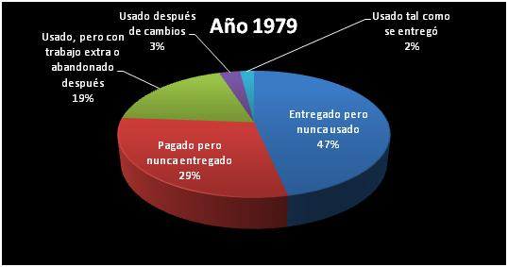

<https://histinf.blogs.upv.es/2011/01/04/la-crisis-del-software/>

Para poder solucionar estos problemas, el Software Engineering Institute (SEI), (Organismo fundado en 1984 por el DoD de los Estados Unidos) en colaboración con la Universidad Carnegie-Mellon trabajaron para mejorar las capacidades de la Industria de Software dado que el DoD era una de las entidades que más invertía en Software.

A mediados de los 80, el SEI inició el estudio de las formas de evaluar las capacidades de los proveedores de software. El resultado de estos estudios fue el Modelo de Madurez de la Capacidad de Software (CMM- Capability Maturity Model).

El SEI ha tomado la premisa de la gestión de procesos para construir sus CMMs, la cual establece que la calidad del proceso de desarrollo es crítica para la calidad del producto. Esta última concepción ha influido tremendamente en el convencimiento de la Comunidad de Ingeniería del Software, para considerar seriamente la mejora de procesos, la cual implica entender los procesos existentes y cambiarlos para mejorar la calidad del producto y/o reducir los costos y el tiempo de desarrollo.

Hay quienes disienten con esto, dado que si trasladamos estos conceptos de la industria manufacturera a la industria del software, vemos que la relación entre proceso y producto es menos obvia, ya que estamos hablando de un producto intangible, que resulta de procesos intelectuales. La calidad del software no depende de ajustar una máquina y mejorar el producto, sino que resulta de un proceso de diseño en el que las capacidades del individuo son importantes.

Además, definir la calidad del producto ya es una tarea difícil por si misma. Si consideramos que en la industria manufacturera la calidad viene dada por la similitud entre el producto desarrollado y su especificación, y quisiéramos trasladar este concepto al software, nos encontraríamos con una serie de problemas respecto de la especificación puesto que la misma se orienta hacia las características del producto que el consumidor quiere.Sin embargo la organización desarrolladora también tiene requerimientos que no se incluyen en la especificación. Tampoco se sabe cómo especificar ciertas características de calidad y por último es muy difícil redactar especificaciones concretas de software. Por lo tanto, aunque un producto se ajuste a su especificación, los usuarios no lo consideran un producto de calidad debido a que no responde a sus expectativas.

Los CMMs se centran en mejorar los procesos de una organización. Contienen los elementos esenciales de los procesos eficaces de una o más disciplinas y describen un camino evolutivo de mejora desde procesos ad hoc e inmaduros a procesos disciplinados y maduros con calidad y eficacia mejoradas.

En un intento de integrar la amalgama de modelos que se habían desarrollado (incluyendo sus propios modelos), el SEI se embarcó en un nuevo programa para desarrollar un modelo integrado (CMMI).

Al igual que otros CMMs, los modelos CMMI orientan en el desarrollo de procesos. Los modelos CMMI no son procesos ni descripciones de proceso. Los procesos reales utilizados en una organización dependen de muchos factores, incluyendo dominios de aplicación, y estructura y tamaño de la organización. En particular, las áreas de proceso de un modelo CMMI normalmente no se corresponden uno a uno con los procesos utilizados en su organización.

El Modelo de Madurez de la capacidad Integrado(Capability Maturity Model for Integration) es un modelo de procesos que contiene las mejores prácticas de la industria para el desarrollo,mantenimiento, adquisición y operación de productos y servicios. No es una norma, no se certifica, sólo se evalúa a través de profesionales reconocidos por el SEI como Lead Appraisers. La versión vigente de CMMI es la 1.3 y fue lanzada en Noviembre de 2010.

El proyecto CMMI se creó para resolver el problema de usar múltiples CMMs. La combinación de los modelos seleccionados en un marco de mejora único pretendía que fuera usado por organizaciones en su búsqueda de la mejora de procesos para toda la empresa. El desarrollo de un conjunto de modelos integrados implicó más que una simple combinación de los materiales de los modelos existentes. Al usar procesos que fomentan el consenso, el Equipo del Producto CMMI creó un marco que da cabida a múltiples constelaciones.

Una “constelación” se define como una colección de componentes CMMI que se usan para construir modelos, materiales de formación y documentos relativos a la evaluación para un área de interés (p. ej., adquisición, desarrollo, servicios).

<https://www.sei.cmu.edu/library/assets/whitepapers/Spanish%20Technical%20Report%20CMMI%20V%201%203.pdf>

CMMI propone las siguientes constelaciones: CMMI-DEV, CMMI-SVC o CMMI- ACQ.

En el caso de CMMI- DEV (for Development) es un modelo desarrollado para que las empresas se dediquen al desarrollo y mantenimiento de productos y servicios. Esto es aplicable a todo tipo de industria donde el propósito es la entrega de esos productos y servicios que serán utilizados por el cliente.

Para CMMI- ACQ ( for Acquisition) el enfoque se centra en el proceso de adquisición. Las organizaciones básicamente que se enfocan en la adquisición, compra o alquiler, de los productos o servicios que requieren utilizar para operar. Aquí entran las grandes organizaciones que manejan diversos proveedores y contratos que se requieren gestionar.

Finalmente, CMMI-SVC( for services) se centra en proporcionar y operar los servicios. En este caso las organizaciones se caracterizan por el desarrollo de servicios que proporcionan y operan para sus clientes o áreas internas. <http://asprotech.blogspot.com.ar/2011/09/modelo-cmmi-utilizar.html>

El modelo identifica 16 Áreas de Procesos fundacionales comunes a todas las constelaciones.

Particularmente, nos centraremos en el CMMI-DEV ya que nos interesa entender cómo se relaciona con el desarrollo de un producto Software. Antes de comenzar a hablar de esta constelación, es necesario entender el concepto de nivel. Los niveles se utilizan en CMMI-DEV para describir un camino evolutivo recomendado para una organización que quiera mejorar los procesos que utiliza para desarrollar productos o servicios. Los niveles pueden ser el resultado de la actividad de calificación en las evaluaciones. Las evaluaciones se pueden aplicar a organizaciones enteras o a grupos más pequeños, tales como un grupo de proyectos o una división.

CMMI da soporte a dos caminos de mejora usando niveles. Un camino permite a las organizaciones mejorar de forma incremental los procesos que corresponden a un área de proceso individual (o áreas de procesos) seleccionada por la organización. El otro camino permite a las organizaciones mejorar un conjunto sucesivos de procesos relacionados tratando, de forma incremental, conjuntos sucesivos de áreas de proceso.

Estos dos caminos de mejora están asociados con los dos tipos de niveles: niveles de capacidad y niveles de madurez. Estos niveles corresponden a las dos aproximaciones de mejora de procesos denominadas “representaciones”. Las dos representaciones se denominan “continua” y “por etapas.” El uso de la representación continua permite alcanzar “niveles de capacidad”. El uso de la representación por etapas permite alcanzar “niveles de madurez”. Para alcanzar un nivel particular, una organización debe satisfacer todas las metas del área de proceso o del conjunto de áreas de proceso que son objeto de la mejora independientemente de si es un nivel de capacidad o de madurez. Ambas representaciones proporcionan caminos para mejorar sus procesos con el fin de lograr los objetivos de negocio, proporcionan el mismo contenido esencial y utilizan los mismos componentes del modelo ( por ejemplo, áreas de proceso, metas específicas, prácticas específicas) y estos componentes tienen la misma jerarquía y configuración.

Las diferencias entre las estructuras son sutiles pero significativas. La representación por etapas utiliza los niveles de madurez para caracterizar el estado global de los procesos de la organización con respecto al modelo como un todo, mientras que la representación continua utiliza los niveles de capacidad para caracterizar el estado de los procesos de la organización con respecto a un área de proceso individual.

En el modelo CMMI por etapas, cada nivel de madurez ( desde el 1 al 5) tiene asociado un conjunto de áreas de proceso definidas como podemos ver en el siguiente cuadro:

|  |  |  |
| --- | --- | --- |
| Nivel | Nombre del Nivel | Áreas de Proceso |
| 1 | Inicial | Procesos improvisados e impredecibles, pobremente controlados, reaccionarios. No es necesario acreditarlo. |
| 2 | Administrado | * Administración de requerimientos * Planeamiento de Proyectos * Monitoreo y control de Proyectos * Administración de Acuerdo con el Proveedor * Medición y Análisis * Aseguramiento de Calidad del Proceso y del Producto: * Administración de Configuración |
| 3 | Definido | * Desarrollo de Requerimientos * Solución Técnica * Integración de Producto * Verificación * Validación * Foco en el proceso Organizacional * Definición del Proceso Organizacional * Capacitación Organizacional. * Administración Integrada de Proyectos * Administración de Riesgos * Análisis y Resolución de Decisiones |
| 4 | Gestionado  Cuantitativamente | * Performance del Proceso Organizacional * Gestión Cuantitativa del Proyecto |
| 5 | Optimizado | * Administración de Performance Organizacional. * Análisis Causal y Resolución |

Los niveles 2 y 3 hacen foco a la ingeniería de software, mientras que los niveles 4 y 5 hacen foco en el control estadístico de procesos.A medida que se avanzan en los niveles se administra mejor el riesgo y se aumenta la productividad y calidad.

CMMI por etapas provee una única clasificación que facilita comparaciones entre organizaciones y provee una secuencia probada de mejoras.

Cada área de proceso posee metas genéricas y metas específicas que definen prácticas sugeridas. Las metas genéricas son comunes a todas las áreas de proceso.

Las áreas de proceso no son procesos. Un área de proceso puede estar integrada en varios procesos o actividades como conjuntos de buenas prácticas.

En cuanto al modelo CMMI continuo evalúa cada área de proceso y le asigna un nivel de 0 a 5 a cada una, permitiendo comparaciones sobre la base de cada Área de Proceso. Además le permite a la empresa elegir el orden de las mejoras.Normalmente, las organizaciones operan a diferentes niveles de capacidad en distintas áreas de proceso.

Si un proceso no existe en una organización se le asigna el nivel 0.

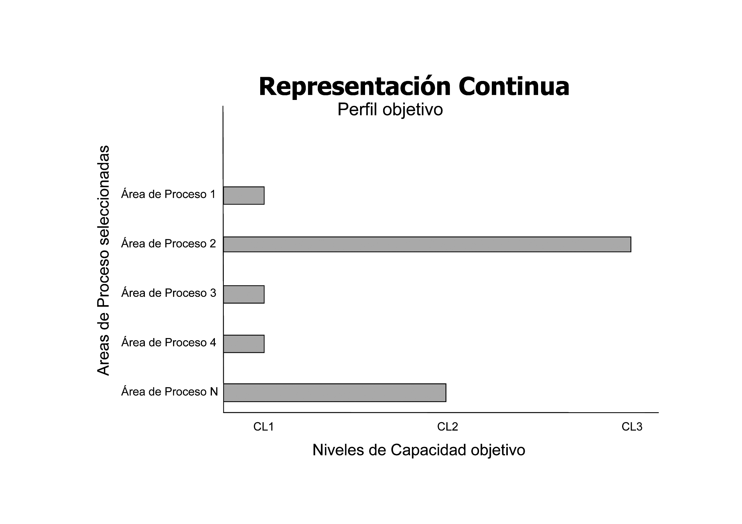

CMMI desde la versión 1.3 viene hablando de temas ágiles y propone una forma de llevar las implementaciones de modelos ágiles en conjunto con CMMI.

Algunas prácticas que marca CMMI pueden ser complementadas con elementos que marca SCRUM o viceversa.Los modelos se complementan no se contraponen.

Por ejemplo, dentro del product backlog y el planning se pueden cubrir las prácticas específicas de administración de requerimientos o cuando se revisa el sprint se puede cumplir con la meta de validación. A continuación podemos ver que elementos de SCRUM podemos utilizar para cubrir las Areas de Proceso

Áreas de proceso -> Elementos SCRUM

Planificación de proyectos -> Sprint Planning, poker estimation, daily meeting.

Monitoreo y control -> Daily meeting, review, retrospective

Aseguramiento de la calidad -> Daily meeting, retrospective, inspecciones

Configuration Management -> uso de herramientas, versionado

Medición y Análisis -> Daily meeting, burndown charts

Planificación de proyectos

Para planificar scrum propone dos ceremonias el sprint planning en donde el equipo scrum se compromete a realizar una cierta cantidad de trabajo a realizar durante la duración del sprint, valiéndose de estimaciones usando la técnica poker estimation, (donde los miembros del equipo le asigna puntos a un ítem del product backlog y los miembro que le asignan el mayor valor y el menor exponen los motivos de su elección y luego de esto se repite el proceso hasta que se acuerda algún valor) se define un objetivo, y el product owner selecciona los ítem de mayor valor para el negocio. Y las Daily meeting que permiten planificar a un nivel de granularidad menor (diaria) hablando de lo que se hizo el dia anterior, ese mismo dia y los inconvenientes existentes.

Monitoreo y control

Además las daily permiten detectar problemas que enfrenta el equipo de desarrollo, las review donde el product owner acepta o rechaza los item implementados,aquí se puede calcular la métrica de velocidad comparando el trabajo aceptado con el que se comprometió el equipo al principio del sprint, si se detecta algún desvío de esta métrica se deberá tomar alguna acción correctiva estas decisiones se toman en la retrospective,donde se busca mejorar el proceso.

Aseguramiento de calidad

Como se mencionó anteriormente las daily permiten detectar inconvenientes que se presentan a diario,lo que luego permite tomar decisiones en consecuencia, así como en las retrospectiva se inspecciona lo realizado en el anterior sprint, lo bueno y la malo, para adoptar el proceso buscando la mejora del mismo

Configuration Management

Con la complejidad actual del software, la utilización de una herramienta de gestión de configuraciones no es opcional, ya que es necesario para gestionar las distintas versiones de los ítems de configuración

Medición y Análisis

Los burndown charts nos permiten realizar mediciones diarias del trabajo terminado. lo que nos permite detectar retrasos en el sprint

|  |  |
| --- | --- |
| Qué ofrece CMMI | Dónde lo puedo aprovechar en SCRUM |
| Configuration Management: propone que se definan líneas base, control de configuración y una forma de llevarlos. | Cada vez que se genera un entregable por Sprint es importante que se tenga definido la línea base a la que pertenece |
| Project Planning- modelos de estimación y ciclos de vida | Se definen modelos de estimación para definir la capacidad que se tiene por Sprint |
| PPQA- propone que se auditen las actividades | Al finalizar cada sprint se pueden llevar auditorías de procesos para identificar posibles actividades que no se estén llevando a cabo y corregirlo para el siguiente Sprint |
| MA- objetivos + métricas + control | Definiendo métricas por Sprint se podrá llevar un mejor control hasta de las actividades diarias |
| PI- planes de integración | Al ir definiendo entregables se deberá de definir la forma de cómo se va a integrar al producto final |
| OPD- documentación de procesos y guías de adaptación | Al tener documentado las actividades que se realizan, el desarrollo de los colaboradores en los proyectos será más sencillo |
| OPF- manejo de mejoras controladas | El asignar prioridad a las mejoras y un canal oficial de control de las mismas dará una mejor estabilidad a las actividades a ejecutar |
| SAM- definir acuerdos con proveedores | Definiendo la forma sobre cómo participan los terceros nos podemos ahorrar problemas de fallas de comunicación |
| RSKM - definición de riesgos del producto | Se pueden definir riesgos genéricos por producto, que se vayan revisando en cada entregable |

|  |  |
| --- | --- |
| Qué es el CMMI | Qué NO es |
| Es el “qué” | No es el “cómo” |
| Enfocado en la mejora continua de procesos | Mala comunicación con el equipo |
| Las prácticas de CMMI están organizadas de manera sistemática y evolucionaria para la mejora de la organización | No es un checklist de cumplimiento |
| CMMI puede ser usado como benchmark para saber cómo estamos contra nuestros competidores | No es un conjunto de procesos y procedimientos |
| CMMI es un modelo | No es una metodología |

Consideraciones

Hay que entender que el modelo no constituye un proceso o conjunto de procesos, considerando a un proceso como la secuencia de pasos realizados para generar un resultado. El modelo contiene áreas de proceso que agrupan las prácticas según el propósito y la intención de las mismas. La intención no es considerar el mapeo uno a uno entre los procesos de la organización y las áreas de proceso del modelo. Este simplemente describe los criterios mínimos necesarios para planificar e implementar los procesos seleccionados por la organización para mejorar, considerando los objetivos del negocio. Entonces es lógico decir que no constituye un objetivo en sí, sino que es un medio para alcanzar las mejoras. La adopción de las prácticas en las áreas de proceso y la evaluación del nivel de madurez o capacidad se debe dar como consecuencia de la implementación y la mejora de los resultados.

Su implementación cubre elementos generales aplicables a todo tipo de organización , es mas se podria decir que no esta enfocado a grandes organizaciones. Es aplicado por diferentes empresas sin importar su tamaño o número de personas involucradas en el alcance. De hecho, más del 60% de las [evaluaciones](http://asprotech.blogspot.mx/2013/09/actualizacion-del-perfil-de-madurez.html) realizadas corresponden a organizaciones con menos de 100 personas. Tampoco en el se establece cómo deben ser implementadas las prácticas en una organización, es decir, los [roles](http://asprotech.blogspot.mx/2011/04/roles-y-responsabilidades-en-el-modelo.html), responsabilidades, métricas, [técnicas](http://asprotech.blogspot.mx/2012/03/modelos-normas-metodologias-y-tecnicas.html), estándares, metodologías y demás consideraciones que se toman en cuenta para definir y ejecutar un proceso son establecidos por cada organización en función de sus necesidades y de las prácticas del modelo que va a considerar. Bajo esta perspectiva la adopción de enfoques [Ágil](http://asprotech.blogspot.com/2010/01/agile-y-cmmi-enemigos-o-aliados.html) no están en contradicción con el modelo, pero si requiere una adecuada interpretación de la forma de adopción de las prácticas.

Por último cabe aclarar que el modelo no [certifica](http://asprotech.blogspot.mx/2010/09/certificacion-vs-evaluacion.html) a la organización. Este utiliza los niveles de madurez y capacidad para evaluar el nivel de cumplimiento de las prácticas a través del método [SCAMPI](http://asprotech.blogspot.mx/2011/09/clases-de-evaluacion-cmmi.html) que permite identificar oportunidades de mejora en los procesos y determinar el nivel de la organización o de las áreas de proceso. La interpretación adecuada del modelo y adopción efectiva de las prácticas en relación con las necesidades de mejora de la organización marcan la diferencia entre lo que es una implementación exitosa y un fracaso en el uso de CMMI.

<http://asprotech.blogspot.com.ar/2013/10/que-es-cmmi.html>